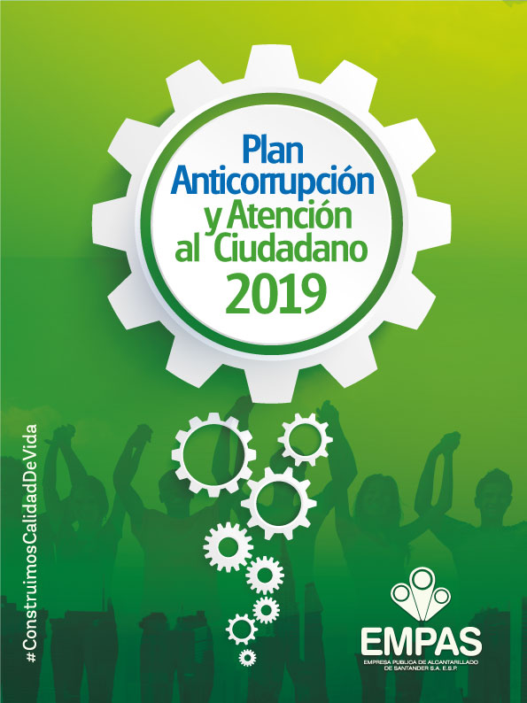

|  |  |
| --- | --- |
| 1. INTRODUCCIÓN | 3 |
|  |  |
| 1. DESCRIPCIÓN INSTITUCIONAL | **5** |
| 2.1 Misión | **6** |
| 2.2 Visión | **6** |
| 2.3 Valores Institucionales | **6** |
| 2.4 Mapa De Procesos | **7** |
| 2.5 Política Del Sistema Integrado De Gestión Y Control | **7** |
| 2.6 Política De Administración Del Riesgo | **8** |
| 1. PLAN ANTICORRUPCIÓN Y DE ATENCIÓN AL CIUDADANO | **8** |
| 3.1 Objetivo General | **8** |
| 3.2 Objetivos Específicos | **8** |
| 3.3 Alcance | **9** |
| * 1. Marco Legal | **9** |
| * 1. Responsabilidades | **11** |
| * 1. Presupuesto | **12** |
| * 1. Metodología | **12** |
| * 1. Publicación | **15** |
| * 1. Monitoreo | **15** |
| * 1. Seguimiento | **15** |
| 1. Componentes | **16** |
| 4.1 Componente 1: Gestión del Riesgo de Corrupción | **17** |
| 4.2 Componente 2: Racionalización de trámites | **18** |
| 4.3 Componente 3: Rendición de Cuentas | **19** |
| 4.4 Componente 4: Mejoras en la Atención al Ciudadano | **20** |
| 4.5 Componente 5: Transparencia y acceso a la información | **22** |
| 4.6 Iniciativas Adicionales | **23** |
| 1. Anexo 1: Mapa de Riesgos de Corrupción 2019 |  |



**1 INTRODUCCIÓN**

La Empresa Pública de Alcantarillado de Santander E.S.P – EMPAS S.A., comprometida con la lucha contra la corrupción y el fomento de la integridad pública, presenta el Plan Anticorrupción y de Atención al Ciudadano para la vigencia 2019, que se consolida como herramienta de control preventivo de la gestión institucional que en cumplimiento de lo establecido en el artículo 73 de la Ley 1474 de 2011 y el Decreto Reglamentario 124 de 2016, para promover la transparencia y disminuir los riesgos de corrupción en la Empresa.

La lucha contra la corrupción se constituye en la premisa de trabajo de todos los servidores públicos de EMPAS hacia la consecución de los objetivos y metas institucionales, tomando como base el ejercicio de la función pública en el marco de los valores y principios previstos en el Código de Ética y Buen Gobierno.

Durante la vigencia 2018, en la inducción a los servidores y contratistas de la Empresa, se les dieron a conocer los elementos normativos y contenidos del Plan, adicionalmente se invitó a todas las partes interesadas a participar en el ejercicio de construcción permitiendo intercambiar opiniones y recoger insumos para su formulación en él 2019.

El Plan está integrado por cinco (5) componentes independientes que cuentan con parámetros y un soporte normativo propio. Además, de acuerdo con lo establecido en el Decreto 1499 de 2017, el Plan Anticorrupción y de Atención al Ciudadano instrumenta los lineamientos del Modelo Integrado de Planeación y Gestión – MIPG y las Políticas de Gestión y Desempeño Institucional que operativamente lo desarrollan, en las dimensiones de Control Interno, Gestión con Valores para Resultados (Relación Estado Ciudadano) e Información y Comunicación.

3

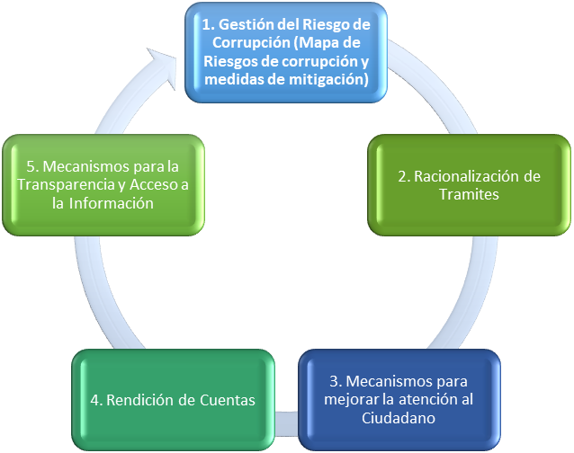

Dimensión Control Interno

Dimensión Gestión con

Valores para Resultados

Dimensión Información y

Documentación

**Fuente:** Elaborado por Empas S.A., basado en Estrategias para construcción del PAAC y Manual Operativo del MIPG

Y, siguiendo las sugerencias metodológicas de la guía “Estrategias para la construcción del Plan Anticorrupción y de Atención al Ciudadano – 2015” se incluyó el componente de Iniciativas Adicionales donde se relacionan estrategias como la socialización del Código de Ética y Buen Gobierno.



4

**2 DESCRIPCIÓN INSTITUCIONAL**

La Empresa Pública de Alcantarillado de Santander EMPAS S.A. es una Empresa de Servicios Públicos domiciliarios y sus actividades complementarias, creada el 19 de octubre de 2006 en la Ciudad de Bucaramanga, como Sociedad Anónima, de carácter oficial, regida por la Ley 142 de 1994.

Cuenta con 4 distritos operativos, identificados dentro del rango de acción de EMPAS S.A que atienden los municipios de Bucaramanga, Girón y Floridablanca.

La recepción de peticiones, quejas, reclamos se hace a través de la Ventanilla de Atención de PQR ubicada en la sede administrativa, el PBX (7) 6059370 o la página [www.empas.gov.co](http://www.empas.gov.co).

Con la Orientación estratégica se define el negocio en que se encuentra la Empresa y hacia donde se quiere dirigir, así como los principios reguladores, los valores que rigen su comportamiento, las políticas que son las directrices que enmarcan las decisiones para que se cumplan los objetivos estratégicos y la estructura organizacional para alcanzarlos.

El Sistema de Integrado de Gestión y Control de EMPAS S.A está orientado a dar cumplimiento al planeamiento estratégico en lo relativo a la satisfacción del cliente. La Misión y la Visión establecen el marco de referencia para definir la Política de Calidad, que su vez sirve para definir los Objetivos de Calidad y de ahí la identificación de los Objetivos de los Procesos y sus Indicadores de Gestión.

5

## MISIÓN

Somos una empresa prestadora del servicio público domiciliario de alcantarillado con un equipo humano altamente calificado y criterios de excelencia, que garantizan la gestión integral de sus procesos en procura de una mejor calidad de vida y la protección al medio ambiente.

## VISIÓN

Ser la empresa líder en Santander, en la prestación de servicios públicos domiciliarios, con una cultura organizacional fundamentada en valores, orientada al servicio, el mejoramiento continuo y el desarrollo ambiental sostenible.

* 1. **VALORES INSTITUCIONALES**

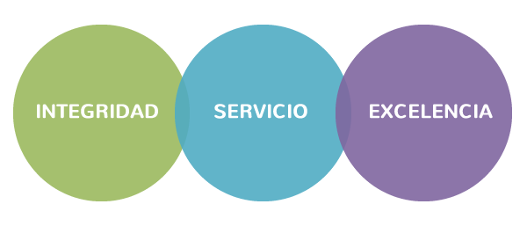

**Integridad**  es la capacidad de obrar con rectitud y con probidad. El ser humano íntegro busca permanentemente la posesión de todos los valores y la demostración constante de actitudes positivas, aspira con vehemencia a la eficacia, a la calidad y a la cualificación humana.

**Servicio** es la condición de alguien que está a disposición de otro en función de hacer lo necesario para garantizar su bienestar y comodidad. Servir, es un estilo de vida, una actitud y una relación. En la escala de valores del hombre, el servicio es uno de las virtudes con mayor grado de dignidad.

**Excelencia** es un talento o cualidad de lo que es extraordinariamente bueno y también de lo que excede las normas ordinarias.

6

* 1. **MAPA DE PROCESOS**

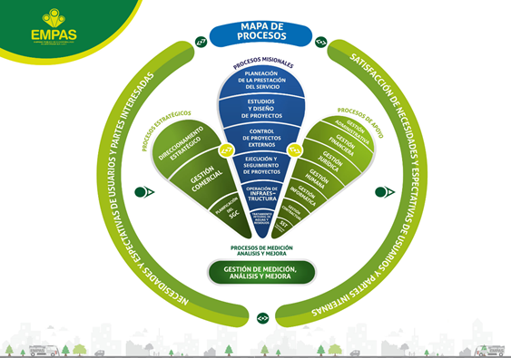

Fuente: EMPAS S.A.

* 1. **POLITICA DEL SISTEMA INTEGRADO DE GESTIÓN Y CONTROL**

“La Empresa Pública de Alcantarillado de Santander E.S.P., EMPAS S.A. planifica, dirige y desarrolla proyectos para garantizar la prestación integral del servicio público domiciliario de alcantarillado, tratamiento de aguas residuales y saneamiento básico, ofreciendo soluciones oportunas con calidad y continuidad mediante la optimización de los recursos y el cumplimiento de la normatividad legal aplicable, actuando con sentido de pertenencia bajo criterios de eficacia, eficiencia y efectividad para el cumplimiento del Plan Estratégico establecido por EMPAS S.A. Fomentando el crecimiento económico de la Empresa, el desarrollo social de los municipios de influencia y la compensación ambiental. Para ello cuenta con un talento humano competente, comprometido a satisfacer las necesidades y expectativas de las partes interesadas y a mejorar continuamente el Sistema Integrado de Gestión y Control”.

7

* 1. **POLITICA INSTITUCIONAL DE ADMINISTRACIÓN DEL RIESGO**

“En la Empresa Pública de Alcantarillado de Santander E.S.P.- EMPAS S.A., asumimos el compromiso de preservar y garantizar la eficacia, eficiencia y efectividad de nuestros procesos administrativos y operativos, asegurando un manejo adecuado de los recursos y apoyándonos en un Sistema de Administración de Riesgos de procesos y corrupción que promueva la identificación, gestión y minimización de los efectos generados por los mismos”.

**3. PLAN ANTICORRUPCIÓN Y DE ATENCIÓN AL CIUDADANO 2019**

**3.1 OBJETIVO GENERAL**:

Implementar el Plan Anticorrupción y de Atención al Ciudadano para la vigencia 2019, conforme lo establecen los artículos 73 y 76 de la Ley 1474 del 12 de julio de 2011, y Decreto 1499 de 2017 Modelo Integrado de Planeación y Gestión MIPG en pro de una gestión transparente y participativa para la Empresa Pública de Alcantarillado de Santander E.S.P. EMPAS S.A.

**3.2 OBJETIVOS ESPECÍFICOS:**

* Realizar la construcción del Mapa de Riesgos de Corrupción por cada uno de los procesos de la Empresa, generando controles que permitan mitigar los riesgos y evitar su materialización.
* Identificar los trámites a racionalizar en la vigencia acorde a los requerimientos del ciudadano y ajustados a los recursos con los que se cuenta para mejorar la atención a los usuarios.

8

* Generar espacios de diálogo y participación ciudadana que conlleve a una permanente Rendición de Cuentas en pro de una gestión transparente enmarcada en el control social y el acercamiento de EMPAS a la comunidad.
* Fortalecer los mecanismos para mejorar la atención al ciudadano a través de un fácil y eficiente acceso a sus diferentes canales de comunicación y servicios, en el marco de un lenguaje claro y sencillo, siendo preferentes con los grupos poblacionales vulnerables o en condiciones especiales y/o prioritarias.
* Garantizar el cumplimiento de los mecanismos para la transparencia y acceso a la información pública a través de las actividades y plazos establecidos para la vigencia 2019 respecto a este componente.
* Generar iniciativas adicionales que permitan mejorar la gestión de la Empresa enmarcando sus acciones y desempeño en una cultura ética y de buen gobierno.

**3.3 ALCANCE**

El Plan Anticorrupción y de Atención al Ciudadano para la vigencia 2019, es aplicable a todos los procesos de EMPAS S.A.

**3.4 MARCO LEGAL**

9

9

| **TEMA** | **NORMA** | **ARTÍCULO** | **DESCRIPCIÓN** |
| --- | --- | --- | --- |
| Metodología Plan Anticorrupción y Atención al Ciudadano | Ley 1474 de 2011 | Art. 73 | Estatuto Anticorrupción: Por la cual se dictan normas orientadas a fortalecer los mecanismos de prevención, investigación y sanción de actos de corrupción y la efectividad del control de la gestión pública. |
| Decreto 4637 de 2011 | Art. 4 | Suprime el Programa Presidencial de Modernización, Eficiencia y Transparencia y Lucha contra la Corrupción. |
| Art. 2 | Crea la Secretaría de Transparencia en el Departamento Administrativo de la Presidencia de la República para el DAPRE |
| Decreto 1649 de 2014 | Art. 55 | Deroga el Decreto 4637 de 2011 |
| Art. 15 | Modificación de la estructura del DAPRE - Funciones de la Secretaría de Transparencia. Número 13. Señalar la metodología para diseñar y hacer seguimiento a las estrategias de lucha contra la corrupción y de atención al ciudadano que deberán elaborar anualmente las entidades del orden nacional y territorial, de conformidad con lo señalado en el artículo 73 de la Ley 1474 de 2011, así como la metodología para diseñar e implementar los planes de acción previstos en el artículo 74 de dicha ley. |
| Decreto 1081 de 2015 | Art. 2.1.4.1 y siguientes | Define las estrategias para la Construcción del Plan Anticorrupción y de Atención al Ciudadano. como metodología para diseñar y hacer seguimiento a la estrategia de lucha contra la corrupción y de atención al ciudadano de que trata el artículo 73 de la Ley 1474 de 2011 |
| Modelo Integrado de Planeación y Gestión | Decreto 1083 de 2015 | Título 22 Arts. 2.2.22.1 siguientes | Expide el Decreto Único Reglamentario del Sector de Función Pública, se adopta el Modelo Integrado de Planeación y Gestión |
| Trámites | Ley 962 de 2005 | todo | Se dictan disposiciones sobre racionalización de trámites y procedimientos administrativos de los organismos y entidades del Estado y de los particulares que ejercen funciones públicas o prestan servicios públicos. |
| Decreto 1083 de 2015. | Título 24 Arts. 2.2.24.1 siguientes | Regula el procedimiento que debe seguirse para establecer y modificar los trámites autorizados por la ley y crear las instancias para los mismos efectos. |
| Modelo Estándar de Control Interno para el Estado Colombiano (MECI) | Decreto 943 de 2014 | ----- | Se actualiza el Modelo Estándar de Control Interno (MECI). |
| Decreto 1083 de 2015 | Capítulo 6 | Adóptese la actualización del Modelo Estándar Control Interno para el Estado Colombiano (MECI), en el cual se determinan las generalidades y estructura necesaria para establecer, implementar y fortalecer un Sistema de Control Interno en entidades y organismos obligados a su implementación, de acuerdo con lo dispuesto en artículo 5° de la Ley 87 1993. |
| Rendición de Cuentas | Ley 1757 de 2015 | Título IV Capítulo I Arts. 48 siguientes | Promoción y protección del derecho a la participación democrática, la estrategia de Rendición de cuentas hace parte del Plan Anticorrupción y de Atención al ciudadano  10 |
| Transparencia y Acceso al Ciudadano | Ley 1712 de 2014 | Art. 9 | Ley de transparencia y del derecho de acceso a la información pública nacional, literal g) Publicar el Plan Anticorrupción y de Atención al Ciudadano, de conformidad con el artículo 73 de la ley 1474 de 2011. |
| Atención de peticiones, quejas reclamos, sugerencias y denuncias | Ley 1474 de 2011 | Art 76 | (Estatuto Anticorrupción) Oficina de Quejas, Sugerencias y Reclamos: En toda entidad pública, deberá existir por lo menos una dependencia encargada de recibir, tramitar y resolver las quejas, sugerencias y reclamos que los ciudadanos formulen, y que se relacionen con el cumplimiento de la misión de la entidad. |
| Decreto 1649 de 2014 Modificación de la estructura del DAPRE | Art. 15 | punto14. Señala los estándares que deben tener en cuenta las entidades públicas para la organización de las unidades o dependencias de quejas, sugerencias y reclamos y conocer directamente de las quejas, sugerencias y reclamos que, por su gravedad, sean puestas en su conocimiento por el jefe o coordinador de la unidad o grupo de control interno disciplinario de cada entidad. |
| Ley 1755 de 2015 | Art. 1 | Regula el Derecho Fundamental de Petición y se sustituye un título del Código de Procedimiento Administrativo y de lo Contencioso Administrativo. |

Fuente: Elaboración EMPAS S.A.

**3.5 RESPOSABILIDADES**

Para desarrollar una adecuada construcción del Plan, se definieron los siguientes responsables para el envío de la información a la Subgerencia de Planeación por cada uno de los componentes:

| **COMPONENTE**  11 | **RESPONSABLE (S)** |
| --- | --- |
| 1. Gestión del riesgo de corrupción | Todos los procesos (identificación, valoración y control de los riesgos).  Subgerencia de Planeación e Informática – Planeación Corporativa (consolidación y publicación). |
| 1. Racionalización de trámites | Subgerencia Comercial y Tarifaria – Servicio al Cliente. |
| 1. Rendición de cuentas | Subgerencia de Planeación e Informática.  Oficina Asesora de Comunicaciones. |
| 1. Mecanismos para mejorar la atención a la Ciudadanía | Subgerencia Comercial y Tarifaria. |
| 1. Mecanismos para la transparencia y acceso a la información pública | Oficina Asesora de Comunicaciones.  Subgerencia de Planeación e Informática - Gestión Informática. |
| 1. Iniciativas adicionales | Secretaria General, Control Interno, Subgerencia Administrativa y Financiera - Gestión humana podrán proponer iniciativas que contribuyan a combatir y prevenir la corrupción. |

**3.6 PRESUPUESTO**

Los recursos físicos y humanos se encuentran previstos dentro del presupuesto aprobado y definido para la vigencia 2019.

## 

## METOGOLOGIA

**Contexto:**

La formulación del Plan Anticorrupción y de Atención al Ciudadano inició con la revisión del contexto estratégico de la Empresa en torno a cada uno de los componentes señalados, la revisión de los riesgos de corrupción identificados previamente, a partir de lo cual se establecieron los posibles hechos susceptibles de corrupción o de actos de corrupción que se pueden presentar en EMPAS, adicionalmente se tiene planificado realizar los diagnósticos dentro del marco del MIPG con las diferentes áreas, en los que se identificaran las necesidades orientadas a la alineación del plan con el Modelo Integrado De Planeación y Gestión.

Lo anterior, teniendo como insumos de análisis y verificación documental, los reportes FURAG (Formulario Único Reporte de Avances de la Gestión) del año 2018, los informes de seguimiento al Plan Anticorrupción y de Atención al Ciudadano 2018 presentados por la oficina de Control Interno, Asi mismo, se realizó consulta a la ciudadanía a través de (Web, Intranet, Redes Sociales, Correo electrónico) con el fin de brindar espacios de participación a los grupos de interés de EMPAS S.A.

12

**Formulación y construcción participativa:**

Con el contexto definido, se procedió al diseño de las actividades para cada uno de los componentes del Plan, las cuales están orientadas a cerrar las brechas encontradas en cada uno, con el fin de mejorar de manera continua los procesos, incrementar la satisfacción de los usuarios y grupos interesados, promoviendo el aumento del nivel de confianza en la Empresa.

Posteriormente, en el mes de diciembre de 2018, se aperturó la construcción del Plan Anticorrupción y de Atención al Ciudadano 2019 y se invitó a participar enviando comentarios a través del correo [planeación@empas.gov.co](mailto:planeación@empas.gov.co) información que se publicó en todos nuestros medios de comunicación así:

**Página web**

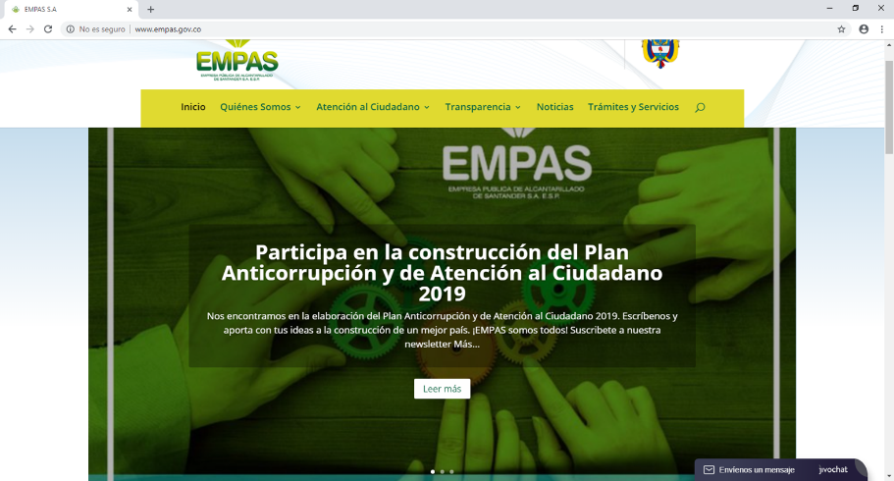

13

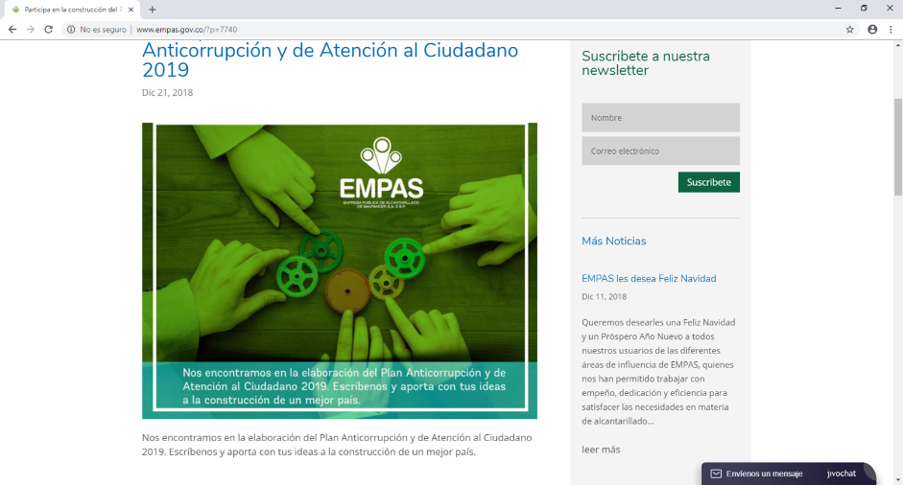

**Redes Sociales**

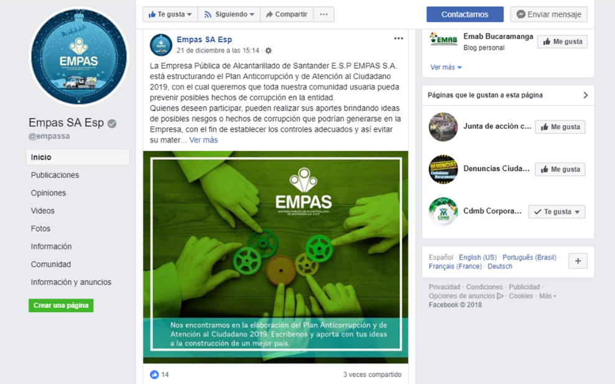

14

## PUBLICACIÓN

La Subgerencia de Planeación e Informática, con el apoyo de la oficina de Comunicaciones, será la encargada de publicar por todos los medios de comunicación con que cuenta la Empresa el presente plan para la vigencia 2019.

## MONITOREO

Los líderes de los procesos en conjunto con sus equipos deben revisar, monitorear y reportar la información del comportamiento y tratamiento de los riesgos de corrupción.

## SEGUIMIENTO

El seguimiento y control a la implementación y avances de las actividades del Plan Anticorrupción y de Atención al Ciudadano 2019, será realizado por la Oficina de Control Interno, dichos seguimientos se realizarán tres (3) veces al año con los siguientes cortes, así: 30 de abril, 31 de agosto y 31 de diciembre.

15

**4. COMPONENTES**

A continuación, se hace una breve descripción del objetivo de cada uno de los componentes de Plan Anticorrupción y de Atención al Ciudadano.

Fuente: Elaboración EMPAS S.A.

16



17





18



19



20



21



22



**Aprobado**: ______________________________________________________________

**CONTROL DE CAMBIOS**

|  |  |
| --- | --- |
| **FECHA** | **DESCRIPCIÓN DE LOS CAMBIOS** |
| 21/01/2019 | Emisión inicial 2019 |
|  |  |
|  |  |
|  |  |
|  |  |
|  |  |
|  |  |

Elaboró: Planeación Corporativa y Calidad

23

Re visó: Subgerencia Planeación e Informática